**STT:**

**Mã sinh viên: KTPM2211016**

**Họ và tên: Nguyễn Phúc Khang**

- Chụp hình trang web kết quả lưu vào file word theo mẫu. (chụp trang web zoom 100%, đối với trang dài, chụp cắt từng khúc).

**Bài 1:**

* Liệt kê thông tin của tất cả sinh viên gồm mã và họ tên

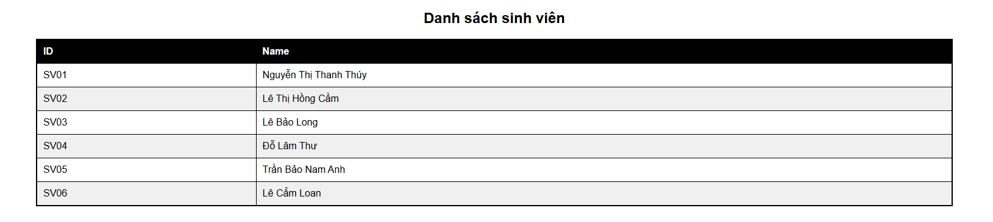

* Liệt kê danh sách sinh viên gồm mã, tên, điểm. Sắp xếp danh sách theo điểm từ cao đến thấp.

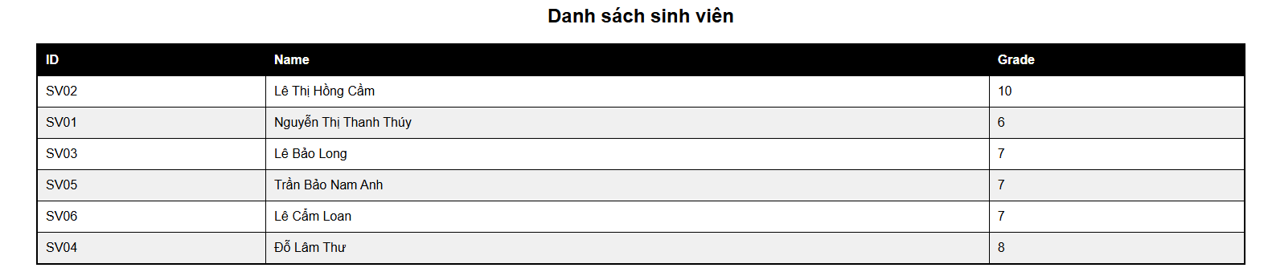

* Hiển thị danh sách sinh viên sinh tháng gần nhau, danh sách gồm: Số thứ tự, Họ tên, ngày sinh.

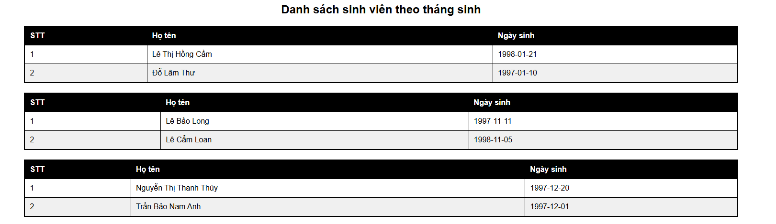

* Hiển thị danh sách các khóa học có sinh viên học. Sắp xếp theo khóa học.

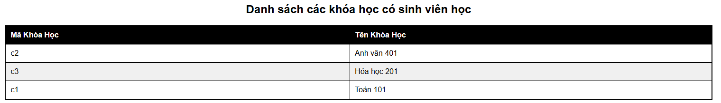

* Lấy danh sách sinh viên đăng ký khóa học "Hóa học 201"



* Lấy **danh sách của si**nh viên sinh năm 1997

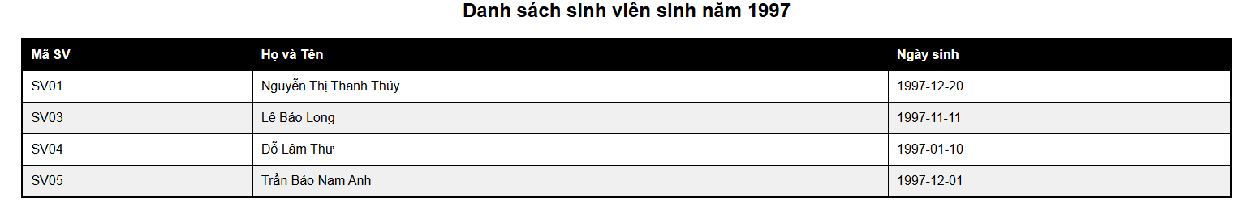

* Thống kê danh sách sinh viên họ “Trần”



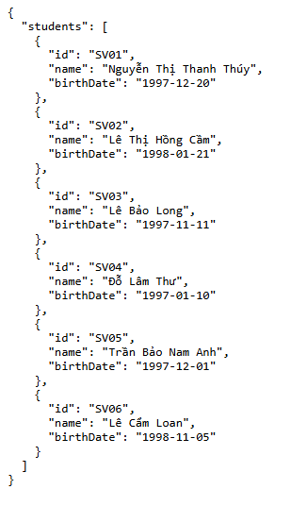**Bài 2: Xây dựng file xslt xuất ra định dạng json danh sách sinh viên gồm: mã, họ tên và ngày sinh.**

**Bài 3:** **Dựa vào file quanlybanan.xml, xây dựng file xslt để hiển thị kết quả các câu truy vấn dưới đây.**

* Hiển thị danh sách tất cả các bàn

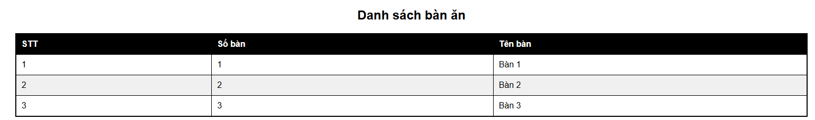

* Hiển thị danh sách các nhân viên

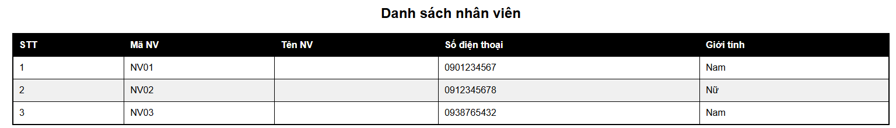

* Hiển thị danh sách các món ăn

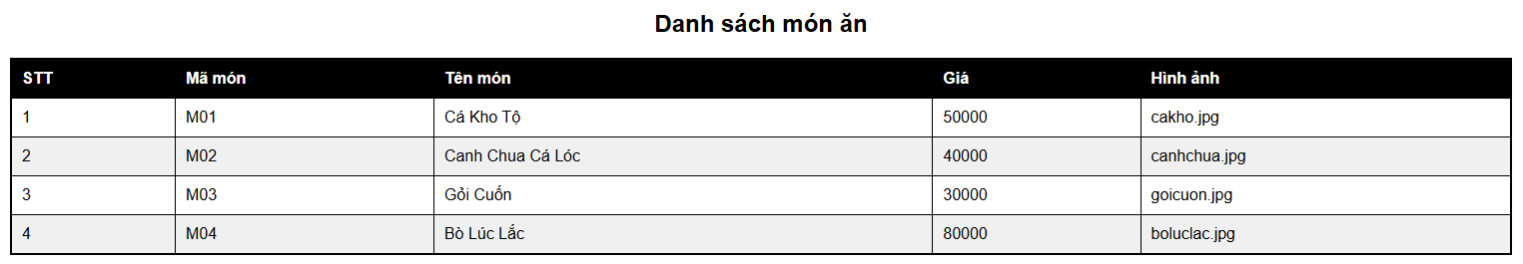

* Hiển thị thông tin của nhân viên NV02



* Hiển thị danh sách các món ăn có giá > 50,000



* Hiển thị các thông tin liên quan đến hóa đơn HD03 gồm: tên nhân viên phục vụ, số bàn, ngày lập, tổng tiền



* Hiển thị tên các món ăn trong trong hóa đơn HD02

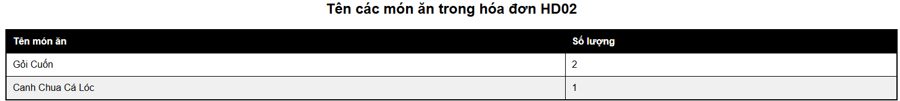

* Lấy tên nhân viên lập hóa đơn HD02



* Đếm số bàn



* Đếm số hóa đơn lập bởi NV01



* Hiển thị danh sách các món từng bán cho bàn số 2

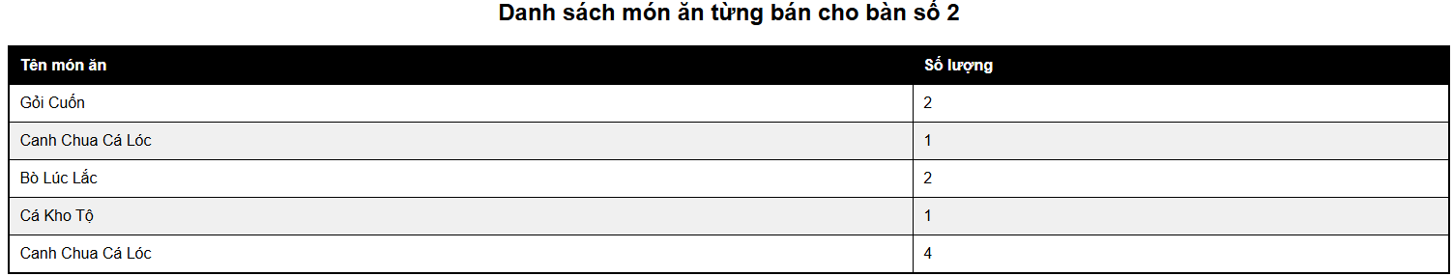

* Hiển thị danh sách nhân viên từng lập hóa đơn cho bàn số 3



* Hiển thị các món ăn được gọi nhiều hơn 1 lần trong các hóa đơn

